令和５年度第２回誰もが共に暮らすための市民会議 意見シート

資料２～３、参考資料１～４を御参照のうえ、以下の欄に御意見を御記入ください。項目は、２つあります。
（１）次期障害者総合支援計画について、感想や意見を御記入ください。
（２）「対応要領」及び「応対の基本」について感想や課題と感じることについて御記入ください。
御協力ありがとうございました。
【送付先】
〒３３０－９５８８
さいたま市福祉局障害福祉部障害政策課ノーマライゼーション推進係
電話：０４８－８２９－１３０６、ファックス：０４８－８２９－１９８１
メール：shogai-seisaku@city.saitama.lg.jp

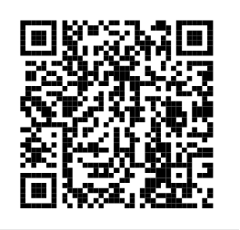
【ホームページからの回答】
以下のURLからアンケートフォームにアクセスできます。
（https://www.city.saitama.jp/enquete/e002756.html）

【回答締め切り】
令和５年１１月２４日（金曜日）

